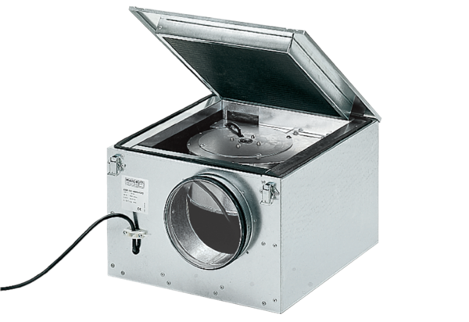Izolowany akustycznie wentylator skrzynkowy ESR 31/1Opakowanie jednostkowe: 1 sztukaAsortyment: C
Numer artykułu: 0080.0285Producent: MAICO

